Проект

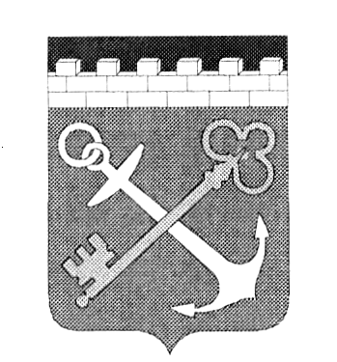

ПРАВИТЕЛЬСТВО ЛЕНИНГРАДСКОЙ ОБЛАСТИ
***

КОМИТЕТ ПО КУЛЬТУРЕ ЛЕНИНГРАДСКОЙ ОБЛАСТИ

ПРИКАЗ

от_____________ 2014 года №_______

Об установлении границ территории
объекта культурного наследия регионального значения
«Памятный знак-стела авиаторам ВВС КФБ, защищавшим Ленинград и Дорогу жизни в 1941-44 гг.; на месте где в годы войны находился аэродром»
по адресу: г. Всеволожск, западная окраина, на 5 км «Дороги жизни».

В соответствии со ст.ст. 9.2, 33 Федерального закона от 25 июня 2002 г. № 73-ФЗ «Об объектах культурного наследия (памятниках истории и культуры) народов Российской Федерации», а также п. 3.12. Положения о комитете по культуре Ленинградской области, утвержденного постановлением Правительства Ленинградской области от 13 февраля 2008 г. № 20, приказываю:
1. Установить границы территории объекта культурного наследия регионального значения «Памятный знак-стела авиаторам ВВС КФБ, защищавшим Ленинград и Дорогу жизни в 1941-44 гг.; на месте где в годы войны находился аэродром», расположенного по адресу: г. Всеволожск, западная окраина, на 5 км «Дороги жизни», принятого на государственную охрану Решением Леноблисполкома от 16 мая 1988 г. № 189, согласно приложению 1, 2 на 3 листах.
2. Настоящий приказ вступает в силу со дня его официального опубликования.
3. Контроль за исполнением настоящего приказа возложить на заместителя начальника департамента государственной охраны, сохранения и использования объектов культурного наследия Г.Е. Лазареву.

Председатель комитета по культуре Н.Г. Кононенко
Приложение 1
к приказу комитета по культуре
Ленинградской области
от________ 2014 № _____________

Ситуационный план
объекта культурного наследия регионального значения
«Памятный знак-стела авиаторам ВВС КФБ, защищавшим Ленинград и Дорогу жизни в 1941-44 гг.; на месте где в годы войны находился аэродром»
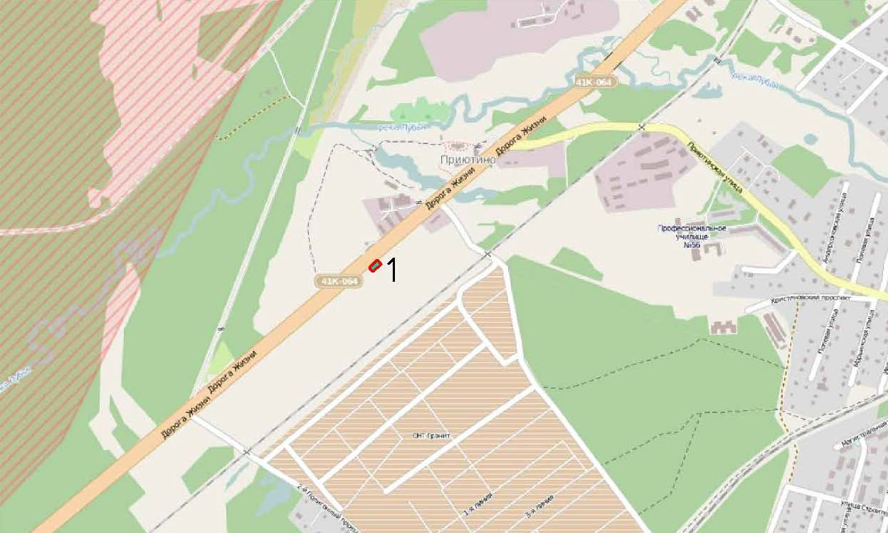
М 1:10 000
Условные обозначения:
- - граница территории объекта культурного наследия регионального значения «Памятный знак-стела авиаторам ВВС КФБ, защищавшим Ленинград и Дорогу жизни в 1941-44 гг.; на месте где в годы войны находился аэродром»
Приложение 2
к приказу комитета по культуре
Ленинградской области
от________ 2014 № _____________

Граница территории
объекта культурного наследия регионального значения
«Памятный знак-стела авиаторам ВВС КФБ, защищавшим Ленинград и Дорогу жизни в 1941-44 гг.; на месте где в годы войны находился аэродром»

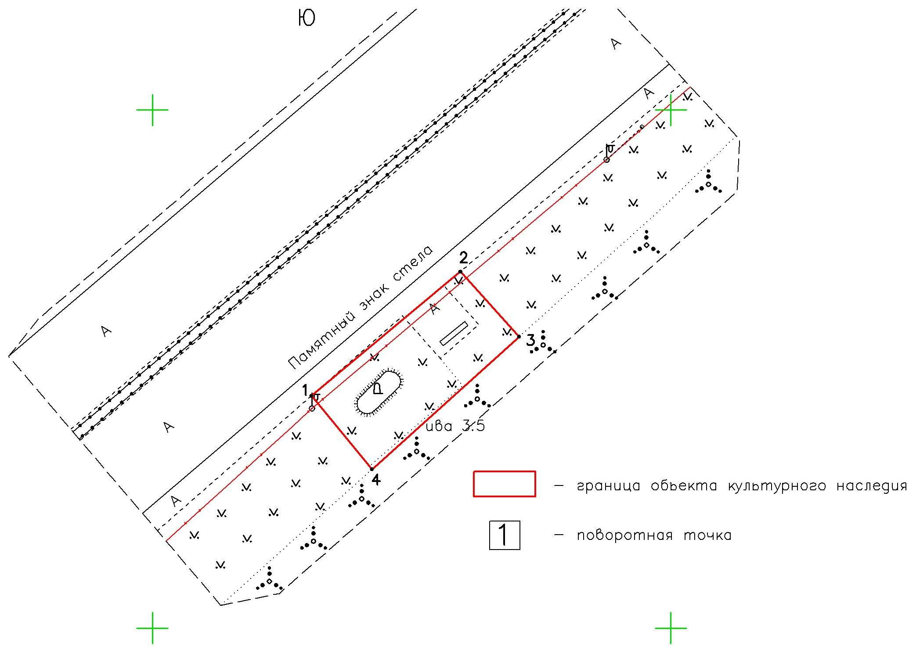

Масштаб 1:500

Координаты поворотных точек границ территории
объекта культурного наследия регионального значения
«Памятный знак-стела авиаторам ВВС КФБ, защищавшим Ленинград и Дорогу жизни в 1941-44 гг.; на месте где в годы войны находился аэродром»

№№ | Обозначение (номер) характерной точки | Координаты характерных точек во Всемирной геодезической системе координат (WGS-84) |  | Координаты характерных точек в местной системе координат (МСК)
№№ | Обозначение (номер) характерной точки | Северной широты | Восточной долготы | Х | Y
1 | 1 | 60°00'33,87902 | 30°34'31,48273 | 102572.43 | 128165.33
1 | 2 | 60°00'34,26206 | 30°34'32,41676 | 102584.41 | 128179.70
1 | 3 | 60°00'34,05724 | 30°34'32,77912 | 102578.12 | 128185.37
1 | 4 | 60°00'33,64830 | 30°34'31,85561 | 102565.34 | 128171.17

Описание границ территории
объекта культурного наследия регионального значения
«Памятный знак-стела авиаторам ВВС КФБ, защищавшим Ленинград и Дорогу жизни в 1941-44 гг.; на месте где в годы войны находился аэродром»

- от точки 1 до точки 2 – параллельно а.д. «Дорога жизни»;
- от точки 2 до точки 3 – перпендикулярно а.д. «Дорога жизни»;
- от точки 3 до точки 4 – параллельно а.д. «Дорога жизни»;
- от точки 4 до точки 1 – перпендикулярно а.д. «Дорога жизни».

